- Поздравляем!!!
Чернухину Полину, ученицу 7Г класса,
которая заняла 1 место
в районном этапе областного конкурса
детского изобразительного творчества "ЭкоЭнергия".
Руководитель: Калентьева Светлана Андреевна.

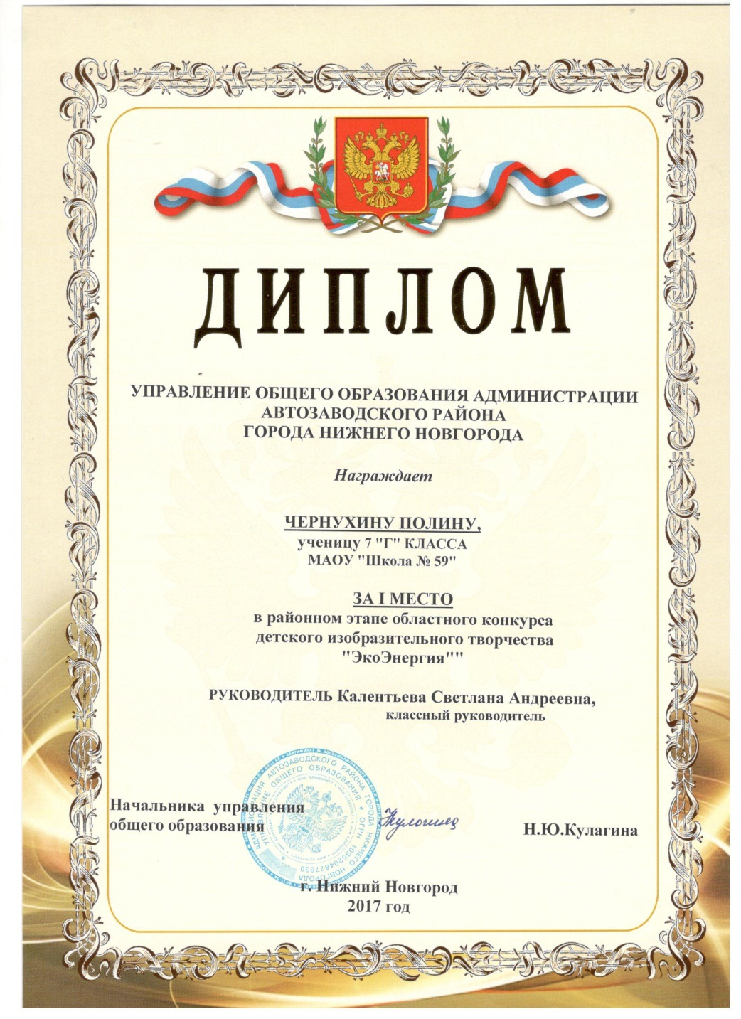

2. Поздравляем!!!
Команду в составе: Блох Анатолий(7Б), Соловьев Степан(6А), Береснев Денис(6Б), Шеронова Екатерина(5А),
Рыбаков Владислав (7Б),
которая заняла 5 место
в командном первенстве по шахматам
Автозаводского района г.Нижнего Новгорода "Белая ладья – 2017"
Руководитель: Шильников Игорь Сергеевич.
